Prova I de Conversão Eletromecânica de Energia
 | Universidade de São Paulo  Escola de Engenharia de São Carlos  Departamento de Engenharia Elétrica e de Computação | Prof. Elmer P. T. Cari

Nome: ___________________________________________________ Nro USP: __________________
1)Quesão 1: Teórica (4,0 pontos): Responda em forma clara e direta as questões a seguir
  - Para as seguintes aplicações indique o que seria recomendável usar: um transformador, autotransformador ou ambos.
- Subestação de Transferência (metade de uma linha de transmissão) para elevar o nível de tensão de 200kV para 220kV. (0,5 ponto). Resposta:_Autotransformador___________________________
- Subestação de Geração (início da linha de transmissão) para aumentar o nível de tensão de 13,8kV para 137kV. (0,5pontos). Resposta:_ Transformador_______________________________
  - Um transformador que opera normalmente no Brasil tem os seguintes dados: S= 40kVA; V = 13,8kV/220V;
Impedância equivalente vista do primário: Zsérie=240+j1000Ω; Zshunt = 1300 +j 550 kΩ
- Se o mesmo transformador for transportado para o Paraguay, indique quais seriam os novos dados de S e V do transformador para que opere normalmente? (0,75 pontos) Resposta: S=33,3kVA__; V= 11,5kV /183,3V
- Qual serão os valores das impedâncias?(0,25 pontos). Resposta: Zserie = 240+j833,3Ω ; Zshunt = 1300 +j 458,3 kΩ
Obs: No Paraguay a frequencia é 50Hz
  - Deseja-se alimentar um motor trifásico de uma fazenda onde apenas tem uma rede bifásica R-S e N. O que você transformador você recomendaria?(0,5 pontos) : Resp : Dois transf monofásicos Yaberto-Vaberto
  - Sobre o transformador (1ponto)
(I)As perdas por corrente parasitas é proporcional à área da curva HxB que pode ser minimizada melhorando o material do núcleo, por exemplo, ligas de aço-silício.
(II) A corrente de excitação é pequena na operação normal do transformador (e está na ordem de 15%).
(III) A não-linearidade da curva HxB (núcleo) faz com que o transformador apresente harmônicos.
(IV) A corrente transitória inicial (inrush) ocorre porque o fluxo inicial que depende do ângulo da tensão inicial aplicada atinge valores grandes (até duas vezes seu valor máximo) fazendo com que a corrente de magnetização atinja valores extremamente excessivos.
- Apenas I e III são corretas
- Apenas II e III são corretas
- Apenas III e IV são corretas
- Apenas I é falsa
- N. A.
- Os dados de placa de um transformador estão ao lado. Qual é a impedância série (em ohms) nominal vista do lado de baixa tensão 208V ? (0,5ponto)  Resposta:  Z = 0,0276_(ohms) | 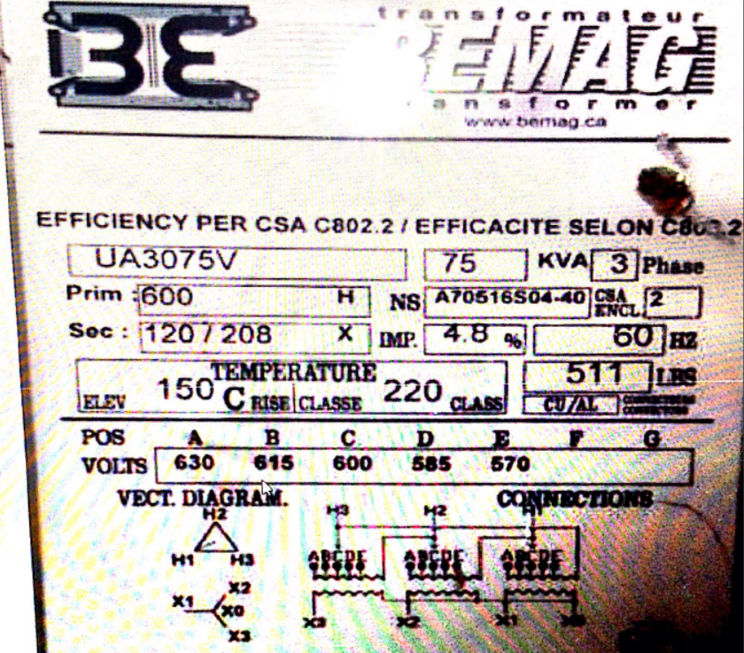

- Questão 2 (3 pontos)
Um indutor é feito por duas bobinas, A e B, tendo 350 e 150 espiras, respectivamente. As bobinas estão enroladas em um núcleo de aço fundido cujas dimensões estão mostradas na figura abaixo (todas as dimensões estão em cm). As bobinas estão ligadas em série e os terminais “X”-“Y” serão ligadas a uma fonte de corrente contínua. Para os cálculos despreze o efeito de espraiamento.

- Se a densidade de fluxo no entreferro é igual a 0,5 [T], qual é a corrente requerida que circula pelas bobinas? (1,5 pontos)
- Se a bobina “B” for desligada e a corrente que circula pela bobina “A” é ajustada a 2 A, qual é a densidade de fluxo? (1,5 pontos)

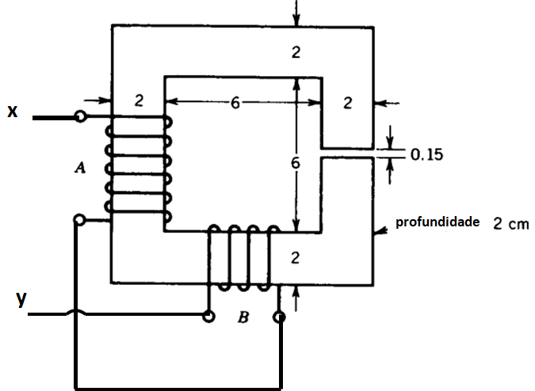  Respostas: 2a) I = 3,54_[A]  2b) B = 0,5[T] (aprox) | 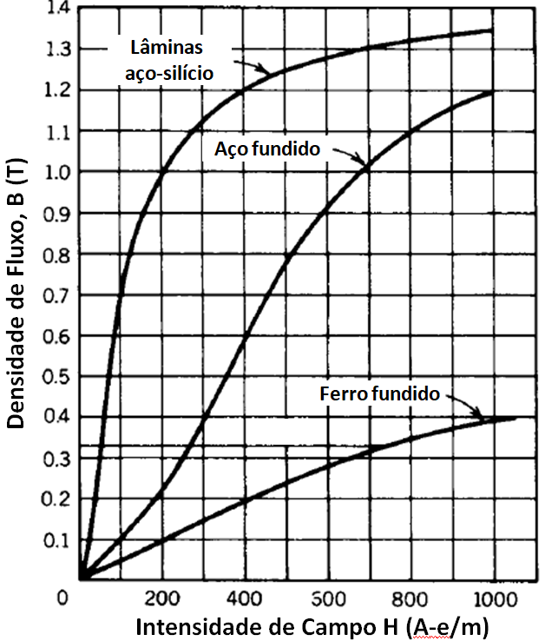
- Questão 3 (3 pontos) Seis transformadores monofásicos de 50kVA; 2400/240V; possuem uma impedância série equivalente vista do lado de baixa tensão de Z_{equ2} = 0,03 + j 0,05 [ohms] (despreze o ramo shunt). Os transformadores estão ligados a fim de criar dois bancos trifásicos (T1 e T2) para o sistema mostrado na figura abaixo. A impedância da Linha de Transmissão é Z_{LT1}= 0,5+j3 [ohms] e do alimentador Z_{LT2}=0,001666+j0,01 [ohms].
a) Se a tensão de linha nos terminais da USP (carga) é 240V e esta absorve a corrente nominal do transformador trifásico a fdp = 0,8 em atraso, qual será a tensão de linha nos terminais da CPFL? (2,5 pontos)
b) Qual é o fator de potência no ponto “5”? (0,5 ponto)

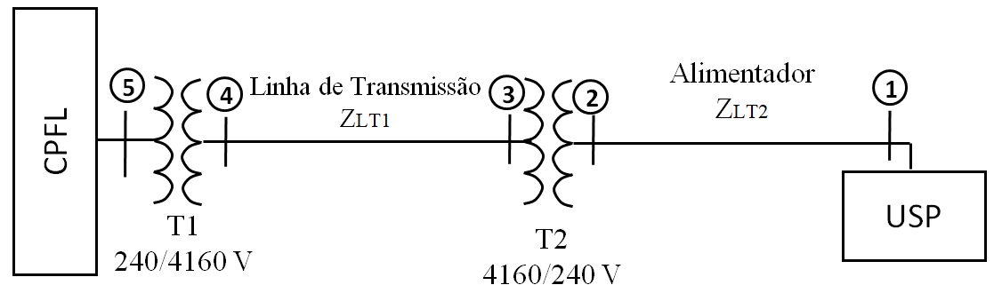 | Resposta:  a)V_{LL5} = 272 I 33.7°[V]  b)fdp₅ = 0,758 ind.

$\frac{W_{B}}{\text{volume}}=\frac{1}{2}\frac{B^{2}}{μ_{0}}=\frac{1}{2}μ_{0}H^{2} [{\text{J/m}}^{3}]$Fórmulas permitidas

(A.esp/Wb)
μ₀ = 4π×10⁻⁷ [Wb/A.m] ;

$\text{Regulação} \text{em} =\frac{{\text{V'}}_{\text{2,vazio}}−{\text{V'}}_{\text{2,plena} \text{carga}}}{{\text{V'}}_{\text{2,plena} \text{carga}}}×\text{100}$; $E_{\text{rms}}=\frac{E_{\text{max}}}{\sqrt{2}}=\frac{2\text{πfN}}{\sqrt{2}}φ_{\text{max}}=\text{4,44}{\text{fNφ}}_{\text{max}}=\text{4,44}{\text{fNA}}_{n}B_{\text{max}}$

